# 04-网页特效

## 1 offset家族

### 1.1 简介

三大家族：offset/scroll/client。

offset：获取元素的尺寸。

offset家族包括：offsetWidth和offsetHight，offsetTop和offsetLeft，offsetParent

### 1.2 offsetWidth和offsetHeight

offsetWidth和offsetHeight：用来获得对象自己的宽、高（与他人无关）。

offsetWidth = width+padding+border；

offsetHeight = Height+padding+border；

案例：获取一个元素的高度

元素.style.height 是无法获取高度的，因为元素还会有内容撑开，无法测量，但是元素使用内嵌式设置高度<div style=”height:50px;”>，却可以获取。

### 1.3 offsetLeft和offsetTop

offsetLeft和offsetTop：返回距离父级盒子（带定位）左边的位置。如果父级都没有定位则以body为准。

offsetLeft 从父亲的padding 开始算,父亲的border 不算。

在父盒子有定位的情况下，offsetLeft == style.left(去掉px)。

### 1.4 offsetParent

与parentNode不同，offsetParent返回父系盒子中带有定位的父盒子节点。

如果当前元素的父级元素没有进行CSS定位，offsetParent为body。

如果当前元素的父级元素中有CSS定位，offsetParent取最近的那个父级元素。

### 1.5 offsetLeft与style.left区别

1. offsetLeft可以返回没有定位盒子的距离左侧的位置（四舍五入取整），style.left不可以（因为只有定位的盒子才有left、top之类的值）。

同样：style.left只能是行内样式的值才可以被获取。

2、offsetTop 返回的是数字，而 style.top 返回的是字符串+单位px

3、offsetTop 只可获取值，而 style.top 还可以赋值

4、如果没有给 HTML 元素指定过 top 样式，则style.top 返回的是空字符串。

## 2 事件对象

### 2.1 简介

在触发DOM上的某个事件时，会产生一个事件对象event，这个对象中包含着所有与事件有关的信息。所有浏览器都支持event对象，但支持的方式不同。

比如鼠标操作时候，会添加鼠标位置的相关信息到事件对象中。（类似Date）

普通浏览器支持 event（带参，任意参数）

ie 678 支持 window.event（无参，内置）

总结：他是一个事件中的内置对象。内部装了很多关于鼠标和事件本身的信息。

事件可以传入一个形参，这个形参是事件的对象（比如指向onclick的对象），参数通常写为event，称之为事件对象。

事件源.事件 = function(事件对象){ }

btn.onclick = function(event){}

在出发DOM的某个事件时，会产生一个事件对象，这个对象包含所有与事件相关的信息，比如鼠标操作时，会添加鼠标位置的相关信息到事件对象中。

### 2.2 事件对象（event）的获取

IE678中： window.event

火狐谷歌中： event或在事件绑定的函数加入参数event.

box.onclick = function (aaa){ aaa就是event }

兼容写法：

1-不写参数： 直接使用event;

2-写参数： event....var event = event || window.event;

|  |
| --- |
| btn.onlcick = **function** (event) {  **var** event = event || **window**.**event**;  **console**.log(event.**clientX**) } |

### 2.3 event内容重要内容

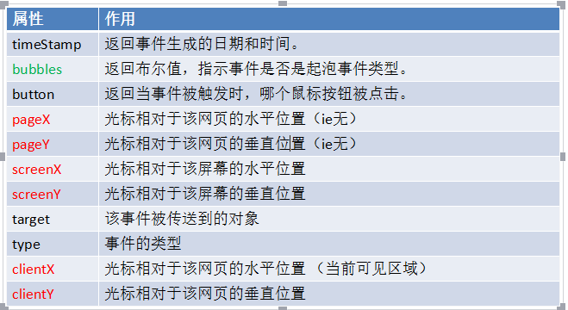

### 2.4 screenX、pageX和clientX

pageY/pageX: 以文档的左上角为基准点，很类似绝对定位，IE6/7/8不支持。

鼠标位于整个网页页面的顶部和左侧部分的距离。（页面）

screenY/screenX: 以电脑屏幕为基准点；

鼠标位于屏幕的上方和左侧的距离。（屏幕）

clientX/clientY: 以可视区为基准点，很类似固定定位。

鼠标位于浏览器的左侧和顶部的距离。（浏览器大小和位置）

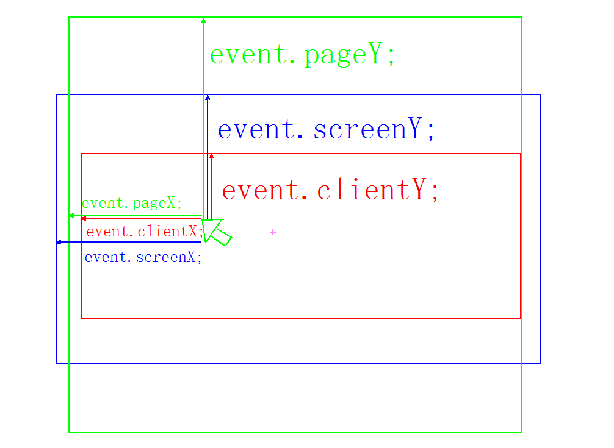

### 2.5 pageY和pageX的兼容写法

在页面位置就等于 = 看得见的+看不见的

pageY/pageX=event.clientY/clientX+scroll().top/scroll().left

### 2.6 新事件（onmousemove）

只要鼠标在绑定该事件的事件源上移动，哪怕1像素，也会触动这个事件。

（这个事件可以直接或者间接的替代定时器）

## 3 缓动动画

### 3.1 缓动动画原理

都是在数轴上向上或者向下取整。

Math.ceil() 向上取整

Math.floor() 向下取整

Math.round(); 四舍五入

动画原理 = 盒子位置 + 步长（步长越来越小）。

leader=leader+(target-leader)/10;  
 盒子位置 = 盒子本身位置+（目标位置-盒子本身位置）/ 10；

### 3.2 体验缓动动画

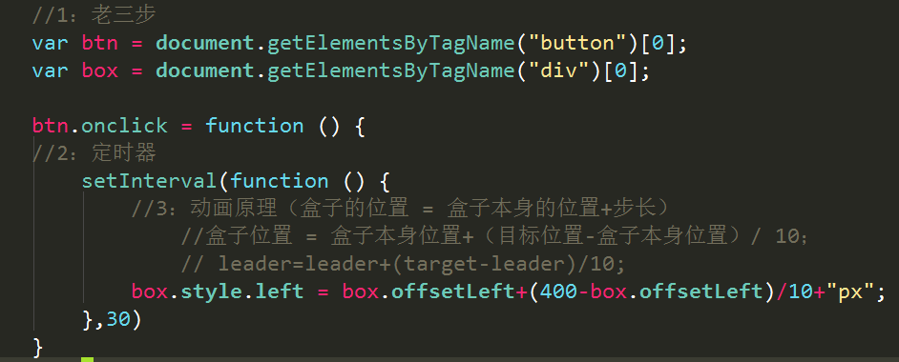

### 3.3 分析为什么没有到达指定位置

盒子本身位置 目标位置 步长 已经到达了的位置

0 400 0 0

0 400 0 40

40 400 36 76

76 400 32.4 108.4

.........

JS实际运算时会四舍五入取整，然后计算。

396(四舍五入获取) 400 0.4 396.4

396(四舍五入获取) 400 0.4 396.4

## 4 Scroll家族

### 4.1 ScrollWidth和scrollHeight

检测盒子的宽高。（调用者：节点元素）

盒子内容的宽高。（如果有内容超出了，显示内容的高度）

IE567可以比盒子小。 IE8+火狐谷歌不能比盒子小

### 4.2 scrollTop和scrollLeft

scrollTop：被卷去的头部，当滑动滚轮浏览网页的时候，网页隐藏在屏幕上方的距离；

scrollLeft：被隐藏的左边部分距离。

window.onscroll = function(){

document.title = document.body.scrollTop;

}

### 4.3 兼容性问题

1. 未声明 DTD（谷歌只认识他）

document.body.scrollTop

1. 已经声明DTD（IE678只认识他）

document.documentElement.scrollTop

1. 火狐/谷歌/ie9+以上支持的

window.pageYOffset

兼容写法：

var aaa = **window**.**pageYOffset** || **document**.**documentElement**.**scrollTop** || **document**.**body**.**scrollTop** || 0;

var aaa = **document**.**documentElement**.**scrollTop** + **document**.**body**.**scrollTop**;

## 5 获取title、body、head、html

document.title --- 文档标题；

document.head --- 文档的头标签

document.body --- 文档的body标签；

document.documentElement --- 这个很重要

它表示文档的html标签， 也就是说，基本结构当中的html标签并不是通过document.html 去访问的，而是document.documentElement 。

## 6 Json

JSON(JavaScript Object Notation) 是一种轻量级的数据交换格式，我们称之为JavaScript对象表示法。使用JSON进行数据传输的优势之一。

Json是一种和数组类似的数据类型。不同的是：数组中的元素是单一的，而json中的元素，是以键值对的形式出现的。（key: value）

var json = { key1：value1,key2：value2,key3：value3... };

数组是通过索引值获取数组中的元素的，而json是通过key获取元素的。

Json一般就是被当做一个配置单用；

for in遍历json：

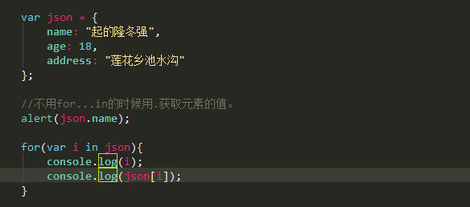

## 7 小知识

### 7.1 判断页面有没有DTD

document.compatMode === "BackCompat"

BackCompat 未声明

CSS1Compat 已经声明

注意大小写

### 7.2 onscroll事件

只要页面滚动无论向左向右，向上向下，哪怕只有1px，都会触动这个事件

### 7.3 屏幕跳转

window.scrollTo

方法可把内容滚动到指定的坐标。

格式：

scrollTo(xpos,ypos)

xpos 必需。要在窗口文档显示区左上角显示的文档的 x 坐标。

ypos 必需。要在窗口文档显示区左上角显示的文档的 y 坐标

### 7.4 盒子属性继承

100%子盒子会继承父盒子的宽高。父盒子继承body宽高。Body继承html的宽高。

盒子属性：auto:适应盒子自身的宽度或者高度。（对自己负责）

盒子属性：100%:适应盒子父盒子的宽度或者高度。（对爸爸负责）

### 7.5 封装自己的scrolltop

// var json = {left: 10, right: 10} 变异

//json.left json.top

function scroll() {

if(window.pageYOffset != null) // ie9+ 和其他浏览器

{

return {

left: window.pageXOffset,

top: window.pageYOffset

}

}

else if(document.compatMode == "CSS1Compat") // 声明的了 DTD

// 检测是不是怪异模式的浏览器 -- 就是没有 声明<!DOCTYPE html>

{

return {

left: document.documentElement.scrollLeft,

top: document.documentElement.scrollTop

}

}

return { // 剩下的肯定是怪异模式的

left: document.body.scrollLeft,

top: document.body.scrollTop

}

}

window.onscroll = function() {

console.log(scroll().top);

}